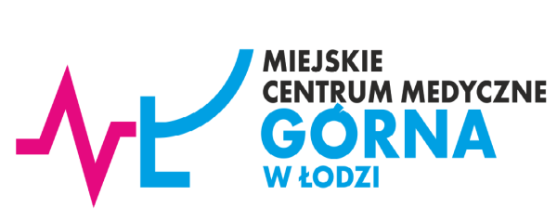 

Nazwa projektu:

**L0095 Zdrowe zęby - piękny uśmiech - profilaktyka wykrywania próchnicy i wad zgryzu łódzkich dzieci realizowana przez Miejskie Centrum Medyczne „Górna” w Łodzi**

**Projekt zakłada zakup przystosowanego pojazdu określonego potocznie „dentobusem” lub ząbkobusem” wyposażonego w sprzęt stomatologiczny. Projekt przewiduje realizację programu profilaktyczne polegającego na dokonywaniu przeglądów zębów u dzieci szkół podstawowych na terenie Miasta Łodzi.**

**Koszt zadania oceniamy na 730 tyś. zł**

**L0069 Miejskie Centra Medyczne zapraszają pacjentów na konsultacje specjalistyczne i inne działania prozdrowotne i profilaktyczne.**

**Projekt zakłada organizację bezpłatnych konsultacji min. lekarza rehabilitacji, neurologa, okulista, urologa a także dietetyka, podologa i psychologa. Orgaznizowane spotkania będą miały na celu organizację warsztatów wspomagających rozwój osobisty, progowania zachowań prozdrowotnych. Pokreślenia wymaga, że projekt będzie realizowany przez wszystkie Miejskie Centra Medyczne.**

**Koszt zadania oceniamy na 1,5 mln zł.**

**Zadania zgłoszone w ramach Budżetu Obywatelskiego na 2018 rok.**

 **DZIĘKUJEMY ZA TWÓJ GŁOS**